институт ОБЩЕСТВЕННОГО МНЕНИЯ «квалитас»


394036, г. Воронеж, пр. Революции, д. 44, к. 14
тел.: (473) 251-20-75, 251-90-75
E-mail: office@qualitas.ru
Internet: http://www.qualitas.ru
ИНН 3666065119
Расчётный счёт № 40702810613400101661 ЦЧ банк СБ РФ г. Воронеж

ЕЖЕМЕСЯЧНЫЙ БЮЛЛЕТЕНЬ
СОЦИОЛОГИЧЕСКИХ СООБЩЕНИЙ
ПО г. ВОРОНЕЖУ

№ 2015-03 (207)

При использовании информации ссылка на Институт
общественного мнения «Квалитас» обязательна.
В этом выпуске:

1 раздел: АНАЛИЗ КРИЗИСНОГО СОЗНАНИЯ ЖИТЕЛЕЙ ВОРОНЕЖА
- Знаете ли Вы о происходящем сейчас экономическом кризисе в России?
- Каким образом экономический кризис в России повлиял на Ваше материальное благополучие и благополучие Вашей семьи?
- Как Вы полагаете, Ваше нынешнее материальное положение (Вашей семьи) лучше, хуже или примерно такое же, каким оно было год назад?
- Как Вы полагаете, в ближайшие 12 месяцев Ваше материальное положение улучшится, ухудшится или останется примерно таким же, как сейчас?
- В какой степени отразился кризис на покупке продуктов питания в Вашей семье?
- Если Ваше (Вашей семьи) финансовое положение ухудшится, то что Вы прежде всего предпримете?
- Какие именно негативные последствия кризиса Вас больше всего беспокоят?
- Считаете ли Вы для себя возможным участвовать в массовых выступлениях против роста цен, безработицы и падения уровня жизни?
2 раздел: НЕ РАНО ЛИ МЫ НА ПЕНСИЮ СОБРАЛИСЬ?
- Сегодня в России пенсионный возраст для мужчин – это 60 лет. Как Вы думаете, для мужчин выходить на пенсию в 60 лет слишком рано, слишком поздно или это именно тот возраст, когда следует выходить на пенсию?
- Сегодня в России пенсионный возраст для женщин – это 55 лет. Как Вы думаете, для женщин выходить на пенсию в 55 лет слишком рано, слишком поздно или это именно тот возраст, когда следует выходить на пенсию?
- Одни считают, что пенсионный возраст женщин и мужчин должен быть одинаковым. Другие считают, что женщины должны выходить на пенсию раньше. С каким мнением – с первым или вторым – Вы согласны?
- Какое из следующих двух мнений Вам ближе?
3 раздел: ПАМЯТНИКИ ВОРОНЕЖА: РЕАЛИИ И ПЕРСПЕКТИВЫ
- Назовите самый удачный с художественной точки зрения памятник (скульптурную композицию) Воронежа.
- Как Вы считаете, кому из известных людей стоит поставить памятник в г. Воронеже?
- Скажите, Вы знаете или слышите в первый раз о том, что поэт С. Маршак родился в Воронеже?
- Лично Вы одобряете или не одобряете установку в Воронеже памятника С. Маршаку возле дома, в котором он жил? Или вам это безразлично?
4 раздел: МИРОВЫЕ БРЕНДЫ. ВОРОНЕЖЦЫ ДЕЛАЮТ ВЫБОР
- Выберите, пожалуйста, из двух предложенных брэндов (названий торговых марок) один, который для Вас наиболее предпочтителен: Coca-Cola – Pepsi, Colgate – Blend-a-med, Mercedes – BMW, Sony – Panasonic, Samsung Galaxy – Apple iPhone

Редколлегия:

Н.А. Романович (главный редактор)
Ю.В. Митрофанов (редактор)
Р.Е. Виткалова (руководитель полевого исследования)

ИНФОРМАЦИОННАЯ БАЗА:
– опрос проведен 19 – 20 марта 2015 г., опрошено 806 человек;
– метод: телефонное интервью;
– выборка репрезентативна для населения г. Воронежа старше 18 лет по полу и возрасту.

ИНСТИТУТ ОБЩЕСТВЕННОГО МНЕНИЯ «квалитас». Тел.: (473) 251-90-75, 251-20-75

Опрос проведён ИОМ "Квалитас" 19 – 20 марта 2015 года методом телефонного интервью.
Выборка репрезентативна для населения г. Воронежа старше 18 лет по полу и возрасту.
Опрошено 806 человек.

1 раздел: АНАЛИЗ КРИЗИСНОГО СОЗНАНИЯ ЖИТЕЛЕЙ ВОРОНЕЖА

Знаете ли Вы о происходящем сейчас экономическом кризисе в России?
Таблица 1
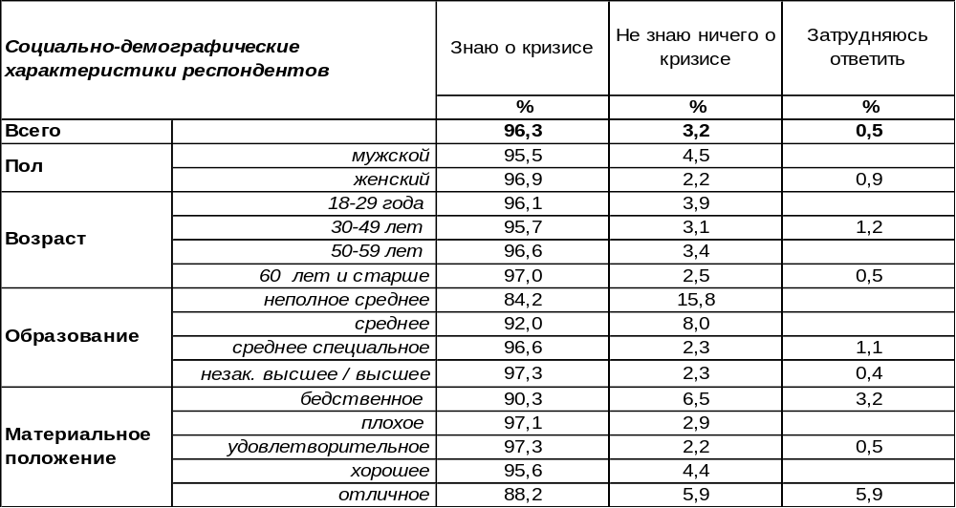
(Примечание: распределение ответов респондентов по строке составляет 100%)

На сегодняшний день почти не осталось в Воронеже жителей, которые бы не слышали об экономическом кризисе в России (знают о кризисе 96%, не знают – 4%). И немудрено. Даже те наши сограждане, которые еще не ощутили на себе в полной мере последствия экономических неурядиц, вряд ли смогли уберечься от информационного давления. Тема кризиса наряду с «украинской» темой является доминирующей во всех новостных СМИ на протяжении последних месяцев.
Судя по результатам опроса, проведенного Фондом «Общественное мнение» (опрос проведен в феврале 2015 года, опрошено 1500 человек в 43 субъектах РФ), не все граждане России считают, что кризис в стране действительно наступил, хотя потоки информации о кризисе, изливаемые СМИ, преизобильны. Так, по данным ФОМ, 71% россиян считают, что кризис в России есть, в то время как противоположного мнения придерживаются 14% наших сограждан.

По Вашему мнению, сейчас в России есть экономический кризис или кризиса нет?

Почему наличие кризиса в стране не для всех очевидно? Безусловно, главную роль здесь играет личный опыт его проживания, который у всех разный, и различны последствия этого опыта. Одно дело – слышать о кризисе, а другое дело – почувствовать на себе его «железную лапу». Для одних это невозможность осуществить зарубежный вояж или купить очередной предмет роскоши, а для кого-то на первый план выходит проблема выживания. Вроде бы кризис один…, но для всех он такой разный…
ИНСТИТУТ ОБЩЕСТВЕННОГО МНЕНИЯ «квалитас». Тел.: (473) 251-90-75, 251-20-75
Опрос проведён ИОМ "Квалитас" 19 – 20 марта 2015 года методом телефонного интервью.
Выборка репрезентативна для населения г. Воронежа старше 18 лет по полу и возрасту.
Опрошено 806 человек.

Каким образом экономический кризис в России повлиял на Ваше материальное благополучие и благополучие Вашей семьи?
Таблица 2
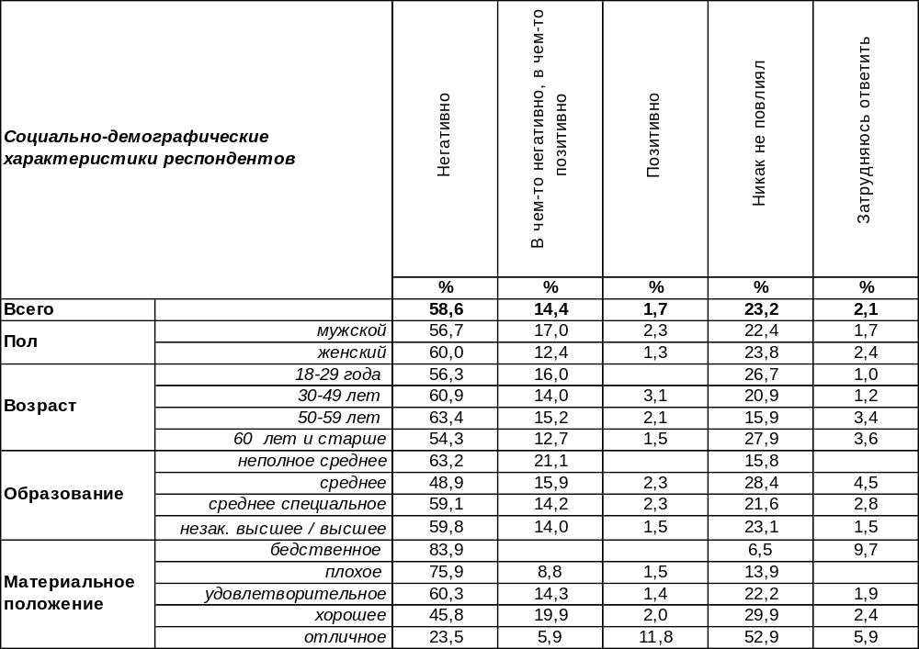
(Примечание: распределение ответов респондентов по строке составляет 100%)

Большинство воронежцев утверждают, что экономический кризис в России негативно повлиял на благополучие их семей (59%). Чем беднее респонденты, тем чаще они так считают. Число подобных ответов возрастает от 24% среди самых богатых до 84% среди самых бедных.
«Нет худа без добра», - примерно так рассуждают 14% горожан, свидетельствуя о том, что влияние кризиса оказалось не однозначным: в чем-то негативным, но в чем-то и позитивным.
Однозначно позитивное влияние кризиса на благополучие их семей признали только 2% опрошенных. Видимо, это те наши сограждане, которые задействованы в процессе импортозамещения или, возможно, успели вовремя обменять рубли на доллары.
В то же время почти каждый четвертый житель Воронежа (23%) не усмотрел какого-либо влияния кризиса на благосостояние своей семьи.
Ещё полгода назад воронежцы сохраняли относительное спокойствие по поводу международных санкций [Бюллетень 2014-09]. Например, большинство воронежцев не беспокоили:
- политические и экономические санкции стран Запада в отношении России – 63%:
- международная изоляция России в связи с позицией, занятой руководством России по отношению к Украине – 55%;
- возможность прекращения поставок в Россию товаров и продуктов из стран Запада – 83%
- возникновение препятствий при выезде в страны Запада – 73%.
И вообще, воронежцы считали, что более всего от международных санкций пострадает российская элита (27%) и только во вторую очередь – простой народ, рядовые жители России (21%).

ИНСТИТУТ ОБЩЕСТВЕННОГО МНЕНИЯ «квалитас». Тел.: (473) 251-90-75, 251-20-75
Опрос проведён ИОМ "Квалитас" 19 – 20 марта 2015 года методом телефонного интервью.
Выборка репрезентативна для населения г. Воронежа старше 18 лет по полу и возрасту.
Опрошено 806 человек.

Как Вы полагаете, Ваше нынешнее материальное положение (Вашей семьи) лучше, хуже или примерно такое же, каким оно было год назад?
Таблица 3
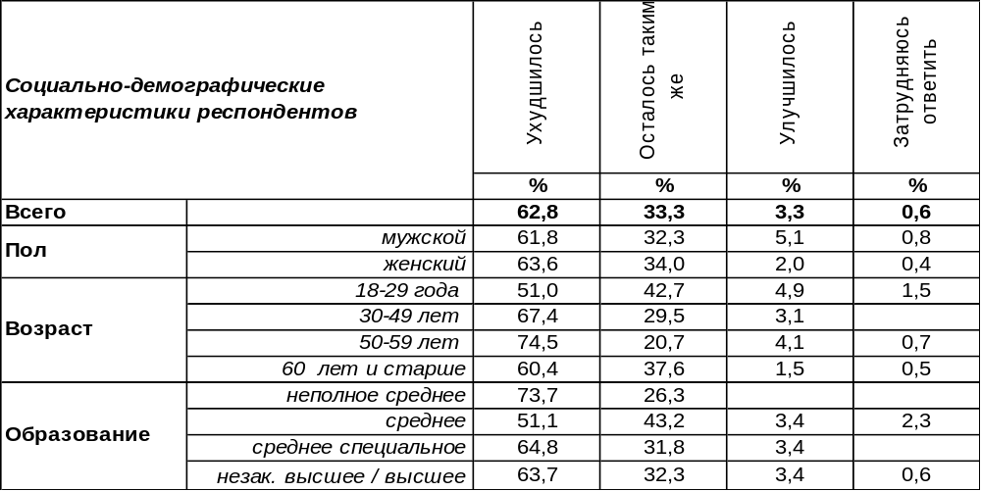
(Примечание: распределение ответов респондентов по строке составляет 100%)
Кризис кризисом, но бывают и чудеса. Например, 3% воронежцев свидетельствуют, что у них материальное положение улучшилось по отношению к прошлому году. Чаще всего об этом говорили молодые мужчины с отличным материальным положением.
Но у большинства воронежцев, как и ожидалось, материальное положение в семье ухудшилось (63%). Чем беднее респонденты, тем чаще звучали такие жалобы: от 24% среди самых богатых до 94% среди самых бедных.
Каждый третий горожанин полагает, что материальное положение его семьи в течение последнего года никак не изменилось. Чаще других так отвечали молодые и состоятельные респонденты.
Аналогичный вопрос мы задаем воронежцам в течение десяти лет. Последний раз он звучал в августе 2014 года [Бюллетень 2014-08].

Как Вы полагаете, Ваше нынешнее материальное положение (Вашей семьи) лучше,
хуже или примерно такое же, каким оно было год назад?

За полгода возросло количество респондентов, сетующих на ухудшение материального положения с 27% (в августе 2014 года) до 63% (в марте 2015 года).

ИНСТИТУТ ОБЩЕСТВЕННОГО МНЕНИЯ «квалитас». Тел.: (473) 251-90-75, 251-20-75
Опрос проведён ИОМ "Квалитас" 19 – 20 марта 2015 года методом телефонного интервью.
Выборка репрезентативна для населения г. Воронежа старше 18 лет по полу и возрасту.
Опрошено 806 человек.

Как Вы полагаете, в ближайшие 12 месяцев Ваше материальное положение улучшится, ухудшится или останется примерно таким же, как сейчас?
Таблица 4
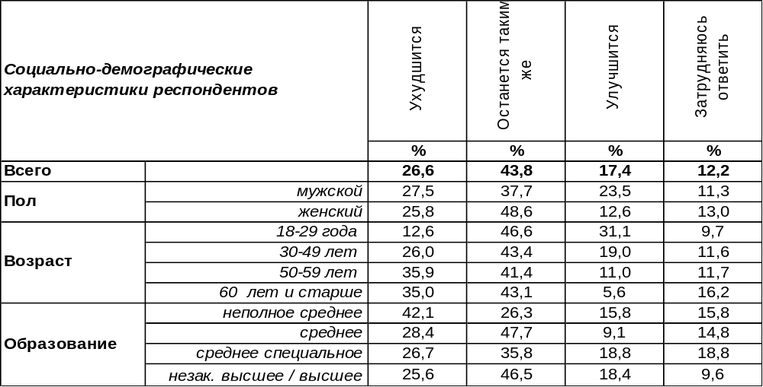
(Примечание: распределение ответов респондентов по строке составляет 100%)
Не ожидают кардинальных перемен в своем благосостоянии в ближайшие 12 месяцев 44% воронежцев – это самый распространенный ответ на сегодняшний день. А в индивидуальных краткосрочных прогнозах пессимизм (27%) берет верх над оптимизмом (17%).
Негативные прогнозы чаще характерны для людей старшего возраста (36%), а позитивные – для молодежи (31%). По мере ухудшения материального положения число пессимистических прогнозов возрастает с 18% до 74%, а по мере повышения уровня дохода количество позитивных ожиданий увеличивается с 7% до 29%.
На аналогичный вопрос воронежцы в последний раз отвечали в августе 2014 года [Бюллетень 2014-08]. А начали мы спрашивать горожан на эту тему ещё десять лет назад. Сравним ответы.

Как Вы полагаете, в ближайшие 12 месяцев Ваше материальное положение улучшится,
ухудшится или останется примерно таким же, как сейчас?

По отношению к последнему замеру количество пессимистичных индивидуальных прогнозов выросло с 20% до 27%. Число прочих ответов сократилось. Напомним, что в течение последних двух лет наблюдался баланс (равновесие) между позитивными и негативными ожиданиями.

ИНСТИТУТ ОБЩЕСТВЕННОГО МНЕНИЯ «квалитас». Тел.: (473) 251-90-75, 251-20-75
Опрос проведён ИОМ "Квалитас" 19 – 20 марта 2015 года методом телефонного интервью.
Выборка репрезентативна для населения г. Воронежа старше 18 лет по полу и возрасту.
Опрошено 806 человек.

В какой степени отразился кризис на покупке продуктов питания в Вашей семье?
Таблица 5
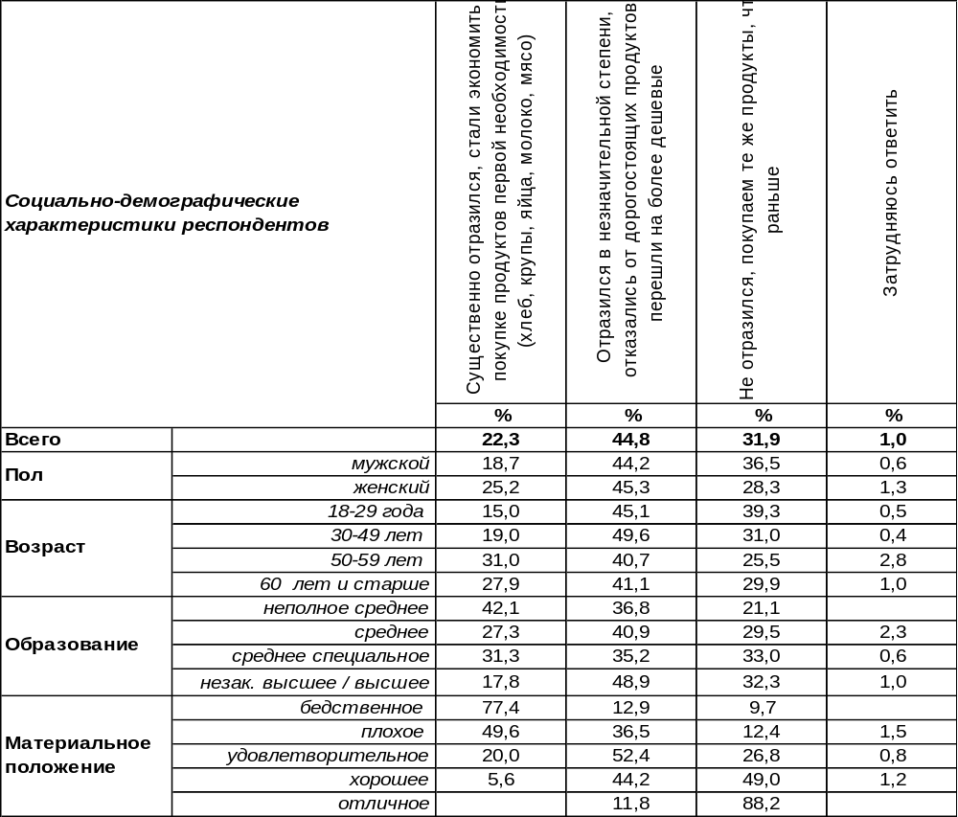
(Примечание: распределение ответов респондентов по строке составляет 100%)

Почти половина воронежцев (45%) отметили влияние кризиса на их повседневный рацион, но в незначительной степени – они просто отказались от дорогостоящих продуктов и перешли на более дешевые. Чаще всего так поступали люди со средним достатком (52%).
Другим (22%) пришлой тяжелее – они стали экономить на покупке продуктов первой необходимости (хлеб, молоко, яйца и др.). Среди самых бедных на голодный паек перешли 77% опрошенных.
Между тем, 32% воронежцев свидетельствуют, что кризис никак не отразился на их выборе продуктов питания. Число тех, кто покупает те же продукты, что и раньше, возрастает от 10% среди бедноты до 88% среди состоятельных горожан.
Но повседневное меню горожан могло измениться не только в связи с ухудшением материального положения их семей, но и в связи с санкциями, предусматривающими запрет импорта продуктов питания их Европы и США. Поэтому в сентябре 2014 года [Бюллетень 2014-09] жителям Воронежа был задан вопрос: «Возникли ли какие-либо проблемы с питанием Вашей семьи в связи с введением запрета на импорт продуктов из стран Европейского Союза и США?». Оказалось, что в воронежских семьях практически не возникло каких-либо проблем с питанием в связи с введением эмбарго на импорт западных продуктов (85%) или возникли не слишком серьезные (14%). На существование каких-либо проблем по этому поводу пожаловались лишь единицы (2%).

ИНСТИТУТ ОБЩЕСТВЕННОГО МНЕНИЯ «квалитас». Тел.: (473) 251-90-75, 251-20-75
Опрос проведён ИОМ "Квалитас" 19 – 20 марта 2015 года методом телефонного интервью.
Выборка репрезентативна для населения г. Воронежа старше 18 лет по полу и возрасту.
Опрошено 806 человек.

Если Ваше (Вашей семьи) финансовое положение ухудшится, то что Вы прежде всего предпримете?
Таблица 6
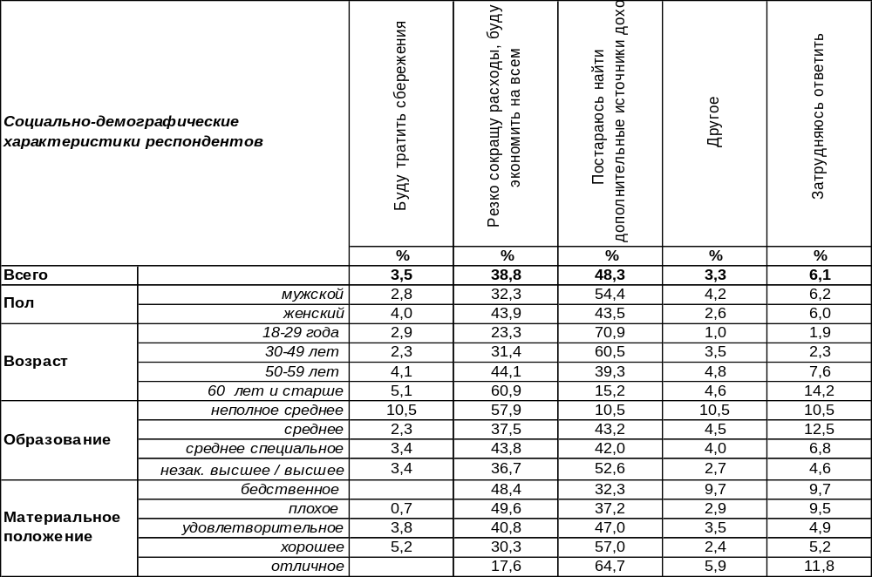
(Примечание: распределение ответов респондентов по строке составляет 100%)

Почти каждый второй житель города (48%) постарается найти дополнительные источники дохода в случае ухудшения финансового положения. Чем моложе респонденты, тем чаще они давали такой ответ: от 15% среди пожилых людей до 71% среди молодежи. А по мере роста дохода горожан число подобных ответов возрастает от 32% до 65%.
Более трети горожан (39%) собираются резко сократить расходы и вступить в полосу тотальной экономии, если их материальное положение ухудшится. Экономить привычнее всего пожилым (61%) и бедным (50%) людям.
Лишь некоторые воронежцы (4%) надеются на сбережения, которые помогут им выжить в трудной ситуации. А на что ещё надеяться пенсионерам (6%) и безработным (7%)?!
Прочие варианты ответов, собранные в позиции «другое» также заслуживают отдельного внимания. Они приведены в порядке уменьшения числа упоминаний. Некоторые просто уточняли, что будут экономить не на всем, а только на чем-то определенном, например, на отдыхе. Другие полагали, что ухудшение финансового положения подтолкнет лично их на создание «российского Майдана», спровоцирует на революционную борьбу с режимом. Некоторые собираются бежать из города на прокорм в деревню, в другой более сытный город или вовсе в другую страну. Самые терпеливые будут просто ждать, когда их финансовое положение улучшится, и ничего менять не будут. Те, у кого есть дети, выберут один из вариантов поведения: либо перестанут им помогать, либо сами будут ожидать помощи от детей. Кто-то опасается, что будет голодать, а кто-то – трудно сказать, в шутку или в серьез – грозится сделать экстремальный шаг: самоубийство. Но другим претят такие методы, и они собираются предпринимать комплекс мер, чтобы выкарабкаться, вплоть до воплощения в жизнь оригинального намерения: «Напишу письмо Путину».

ИНСТИТУТ ОБЩЕСТВЕННОГО МНЕНИЯ «квалитас». Тел.: (473) 251-90-75, 251-20-75
Опрос проведён ИОМ "Квалитас" 19 – 20 марта 2015 года методом телефонного интервью.
Выборка репрезентативна для населения г. Воронежа старше 18 лет по полу и возрасту.
Опрошено 806 человек.

Какие именно негативные последствия кризиса Вас больше всего беспокоят?
Таблица 7
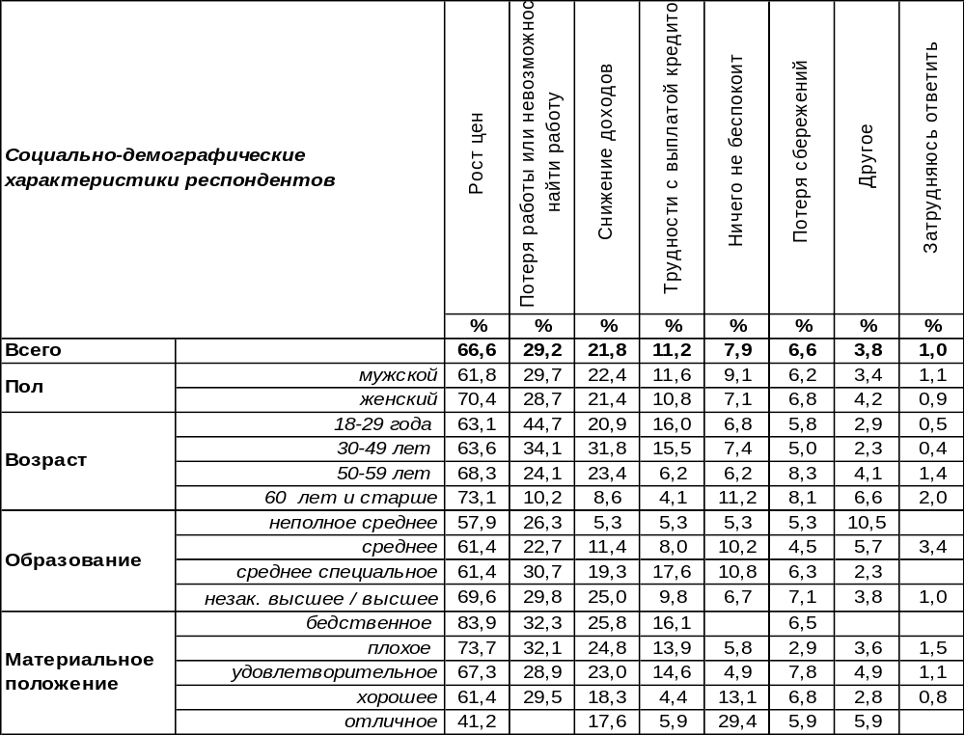
(Примечание: виду того что на вопрос допускалось несколько вариантов ответов,
распределение ответов респондентов по строке превышает 100%.
Варианты ответов проранжированы в порядке убывания)

Более всего воронежцев беспокоит рост цен (67%). Среди людей пенсионного возраста уровень беспокойства достигает 73%. Среди самых бедных – до 84%.
На втором месте – проблемы с работой (29%). Кто-то потерял работу и/или не может найти новую. Такого рода жалобы чаще всего раздаются со стороны 18-29-летних (45%). А безработным найти новое место работы стало практически невозможно (77%).
Снижение уровня доходов тревожит 22% горожан. Доходы понизились в основном у людей среднего возраста (32%), а менее всего – у пенсионеров (8%), ведь их пенсия осталась с ними. Впрочем, рост цен в магазинах уменьшил и без того небольшую покупательскую способность их скромной пенсии.
Опасаются трудностей с выплатой кредита 11% горожан. Чаще всего – это молодежь и люди среднего возраста.
Горюют по поводу потери сбережений 7% горожан. Скорее всего, они удручены не тем, что их кто-то ограбил, а резким падением курса рубля, что вдвое обесценило их сбережения. Об этом грустят все без исключения слои населения.
В графе «другое» собраны другие ответы, которые приведены здесь в порядке убывания частоты повторения: увеличение тарифов ЖКХ, угроза войны, учеба своя / детей, невозможность поехать отдыхать, необоснованная травля нашей страны, озлобленность людей, деградирующая экономика, невозможность покупать лекарства из-за подорожания, курсы валют, война в Украине, будущее детей.

ИНСТИТУТ ОБЩЕСТВЕННОГО МНЕНИЯ «квалитас». Тел.: (473) 251-90-75, 251-20-75
Опрос проведён ИОМ "Квалитас" 19 – 20 марта 2015 года методом телефонного интервью.
Выборка репрезентативна для населения г. Воронежа старше 18 лет по полу и возрасту.
Опрошено 806 человек.

Считаете ли Вы для себя возможным участвовать в массовых выступлениях против роста цен, безработицы и падения уровня жизни?
Таблица 8
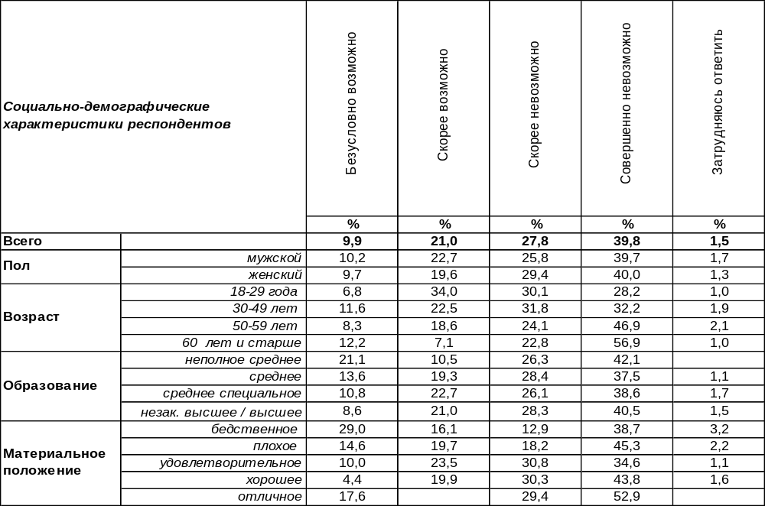
(Примечание: распределение ответов респондентов по строке составляет 100%)
В целом 68% воронежцев не считают возможным для себя принять участие в массовых выступлениях против роста цен, падения уровня жизни. Среди пожилых людей, которые особенно болезненно переживают рост цент на продукты питания, казалось бы, следовало ожидать роста протестных настроений, но напротив, именно здесь нежелание протестовать достигает своего пика (80%). Даже среди самых бедных слоев населения большинство опрошенных (52%) не хотят участвовать в акциях протеста.
Около трети (31%) горожан допускают возможность своего участиях в массовых выступлениях против падения уровня жизни. Молодежь – наиболее готовая для протеста группа (41%) из всех прочих возрастных групп. Среди неимущих жителей города протестные настроения возрастают до 45%. Среди рабочего класса – до 48%, а среди безработных – до 60%.
Напомним, что в октябре 2014 года [Бюллетень 2014-10] мы уже задавали вопросы, ориентированные на измерение протестного потенциала и получили следующие ответы.
- «Как Вы думаете, насколько возможны сейчас в Вашем городе массовые выступления населения против роста цен, падения уровня жизни?»
- Безусловно возможны/скорее возможны – 28%;
- Маловероятны/невозможны – 70%.
- «Вы лично допускаете или исключаете для себя возможность принять участие в каких-либо акциях протеста?»
- Допускаю – 20%;
- Исключаю – 70%.
Различные формулировки вопросов и вариантов ответа не дают возможность непосредственного сравнения результатов, но можно сказать, что ни осенью прошлого года, ни весной нынешнего большинство населения протестовать не собирается.
ИНСТИТУТ ОБЩЕСТВЕННОГО МНЕНИЯ «квалитас». Тел.: (473) 251-90-75, 251-20-75
Опрос проведён ИОМ "Квалитас" 19 – 20 марта 2015 года методом телефонного интервью.
Выборка репрезентативна для населения г. Воронежа старше 18 лет по полу и возрасту.
Опрошено 806 человек.

2 раздел: НЕ РАНО ЛИ МЫ НА ПЕНСИЮ СОБРАЛИСЬ?

СЕГОДНЯ В РОССИИ ПЕНСИОННЫЙ ВОЗРАСТ ДЛЯ МУЖЧИН – ЭТО 60 ЛЕТ. КАК ВЫ ДУМАЕТЕ, ДЛЯ МУЖЧИН ВЫХОДИТЬ НА ПЕНСИЮ В 60 ЛЕТ СЛИШКОМ РАНО, СЛИШКОМ ПОЗДНО ИЛИ ЭТО ИМЕННО ТОТ ВОЗРАСТ, КОГДА СЛЕДУЕТ ВЫХОДИТЬ НА ПЕНСИЮ?
Таблица 9
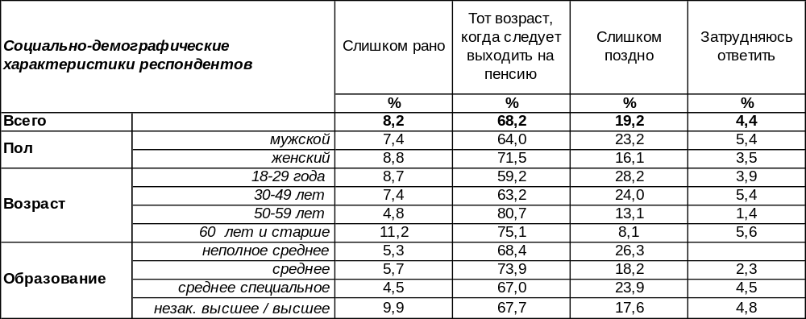
(Примечание: распределение ответов респондентов по строке составляет 100%)
Люди привыкают к сложившемуся порядку вещей, поэтому большинство воронежцев (68%) нимало не сомневаются, что 60 лет для мужчины – это именно тот возраст, когда следует выходить на пенсию. Впрочем, мужчины так считают реже (64%), чем женщины (72%).
А почти каждый пятый опрошенный (19%) даже склоняется к мнению, что в 60 лет выходить на пенсию уже поздно. И в этих суждениях мужчины в полтора раза опережают женщин (23/16).
Только 8% воронежцев полагают, что пенсионный возраст для мужчин следует увеличить. Ведь эта мера может хоть как-то компенсировать ежегодное сокращение численности трудоспособного населения в России, где срок выхода на пенсию ниже, чем во многих развитых странах. Например, японские мужчины выходят на пенсию в 70 лет, американские, итальянские, английские – в 65 лет.
Уже неоднократно мы задаем воронежцам этот вопрос. Сравним ответы горожан за последние десять лет.

Как Вы думаете, для мужчин выходить на пенсию в 60 лет слишком рано, слишком поздно
или это именно тот возраст, когда следует выходить на пенсию?

Все более сокращается число людей, которые считают 60 лет слишком поздним сроком для выхода мужчин на пенсию (с 42% до 19%). И напротив, увеличивается количество тех, кто полагает, что мужчины уходят на пенсию слишком рано: с 2% до 8%. Конечно, готовности к повышению пенсионного возраста у населения пока нет, но исподволь общественное мнение настраивается на неизбежность такой перспективы. В то же время явное увеличение числа ратующих за выход на пенсию мужчин в 60 лет - это попытка сохранить хотя бы те блага, которые уже имеются.
ИНСТИТУТ ОБЩЕСТВЕННОГО МНЕНИЯ «квалитас». Тел.: (473) 251-90-75, 251-20-75
Опрос проведён ИОМ "Квалитас" 19 – 20 марта 2015 года методом телефонного интервью.
Выборка репрезентативна для населения г. Воронежа старше 18 лет по полу и возрасту.
Опрошено 806 человек.

СЕГОДНЯ В РОССИИ ПЕНСИОННЫЙ ВОЗРАСТ ДЛЯ ЖЕНЩИН – ЭТО 55 ЛЕТ. КАК ВЫ ДУМАЕТЕ, ДЛЯ ЖЕНЩИН ВЫХОДИТЬ НА ПЕНСИЮ В 55 ЛЕТ СЛИШКОМ РАНО, СЛИШКОМ ПОЗДНО ИЛИ ЭТО ИМЕННО ТОТ ВОЗРАСТ, КОГДА СЛЕДУЕТ ВЫХОДИТЬ НА ПЕНСИЮ?
Таблица 10
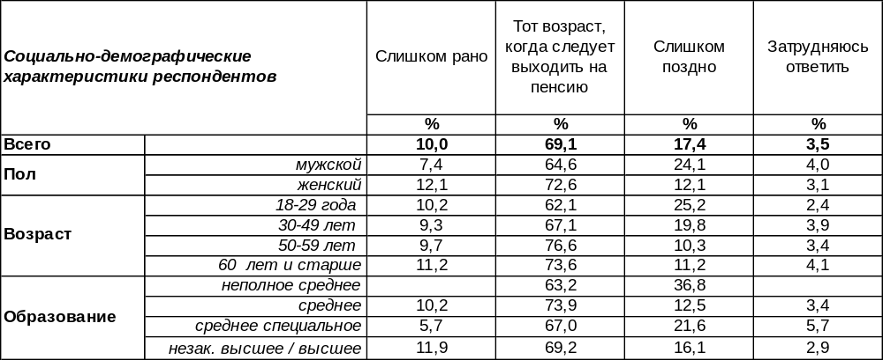
(Примечание: распределение ответов респондентов по строке составляет 100%)
Воронежцы охотнее всего соглашаются с утверждением, что 55 лет – это оптимальный возраст для выхода женщины на пенсию. Причем женщины настаивают на этом чаще (73%), чем мужчины (65%). Зато мужчины в два раза чаще женщин (24/12) готовы препроводить последних на заслуженный отдых как можно раньше. В среднем же по городу 17% опрошенных называют 55 лет слишком поздним возрастом для выхода российских женщин на пенсию. Особенно часто так считает молодежь (25%) и неимущие горожане (29%), а также представители рабочего класса (27%).
Однако каждый десятый полагает, что женщины в России отправляются на пенсию слишком рано. Возможно, они ориентируются на другие страны, где женщины уходят на заслуженный отдых позже. Например, в Японии – в 70 лет, в США – в 65 лет, в Италии – в 60 лет, в Великобритании – в 60 лет.
Сравним ответы горожан на этот вопрос в предыдущие годы.

Как Вы думаете, для женщин выходить на пенсию в 55 лет слишком рано, слишком поздно
или это именно тот возраст, когда следует выходить на пенсию?

Хотя налицо укрепление мнения, что 55 лет – наиболее оптимальный пенсионный возраст для российских женщин (с 52% до 69%), в то же время увеличивается число тех, кто ратует за более поздний выход на пенсию (с 2% до 10%), и уменьшается количество сетующих на то, что пресловутый выход совершается слишком поздно (с 42% до 17%). Намечена тенденция постепенного усвоения общественным мнением идеи повышения планки пенсионного возраста для женщин. Но пока что маловероятно, чтобы грядущая пенсионная реформа встретила всеобъемлющее понимание среди населения.
ИНСТИТУТ ОБЩЕСТВЕННОГО МНЕНИЯ «квалитас». Тел.: (473) 251-90-75, 251-20-75
Опрос проведён ИОМ "Квалитас" 19 – 20 марта 2015 года методом телефонного интервью.
Выборка репрезентативна для населения г. Воронежа старше 18 лет по полу и возрасту.
Опрошено 806 человек.

ОДНИ СЧИТАЮТ, ЧТО ПЕНСИОННЫЙ ВОЗРАСТ ЖЕНЩИН И МУЖЧИН ДОЛЖЕН БЫТЬ ОДИНАКОВЫМ. ДРУГИЕ СЧИТАЮТ, ЧТО ЖЕНЩИНЫ ДОЛЖНЫ ВЫХОДИТЬ НА ПЕНСИЮ РАНЬШЕ. С КАКИМ МНЕНИЕМ – С ПЕРВЫМ ИЛИ ВТОРЫМ – ВЫ СОГЛАСНЫ?
Таблица 11
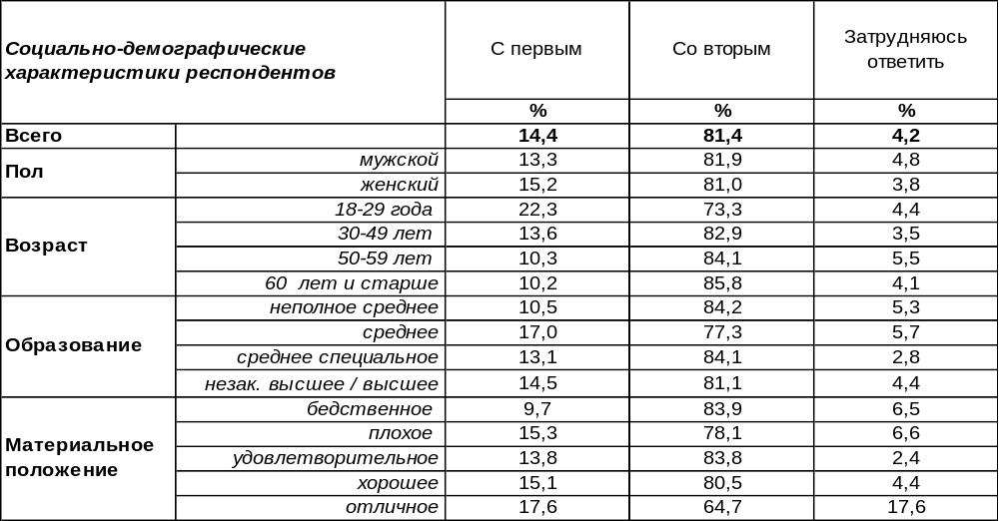
(Примечание: распределение ответов респондентов по строке составляет 100%)
Россияне привыкли к мысли, что женщина выходит на заслуженный отдых раньше мужчин, поэтому 81% населения не подвергают сомнению непреложность этого правила и не усматривают в этом дискриминацию, хотя в некоторых странах пенсионный возраст мужчин и женщин совпадают, например, в Японии, в США…
Но часть жителей города (14%) полагают, что нужно уровнять мужчин и женщин во времени выхода на пенсию. Среди молодежи такое мнение встречается в два раза чаще, чем среди старшего поколения (22/10).
Как менялось мнение воронежцев по этому вопросу в течение последних 10 лет?

Одни считают, что пенсионный возраст женщин и мужчин должен быть одинаковым.
Другие считают, что женщины должны выходить на пенсию раньше.
С каким мнением – с первым или вторым – Вы согласны?

При незначительном колебании числа сторонников уравнивания пенсионного возраста существенный перевес остается за традиционной для России моделью.
ИНСТИТУТ ОБЩЕСТВЕННОГО МНЕНИЯ «квалитас». Тел.: (473) 251-90-75, 251-20-75
Опрос проведён ИОМ "Квалитас" 19 – 20 марта 2015 года методом телефонного интервью.
Выборка репрезентативна для населения г. Воронежа старше 18 лет по полу и возрасту.
Опрошено 806 человек.

КАКОЕ ИЗ СЛЕДУЮЩИХ ДВУХ МНЕНИЙ ВАМ БЛИЖЕ?
Таблица 12
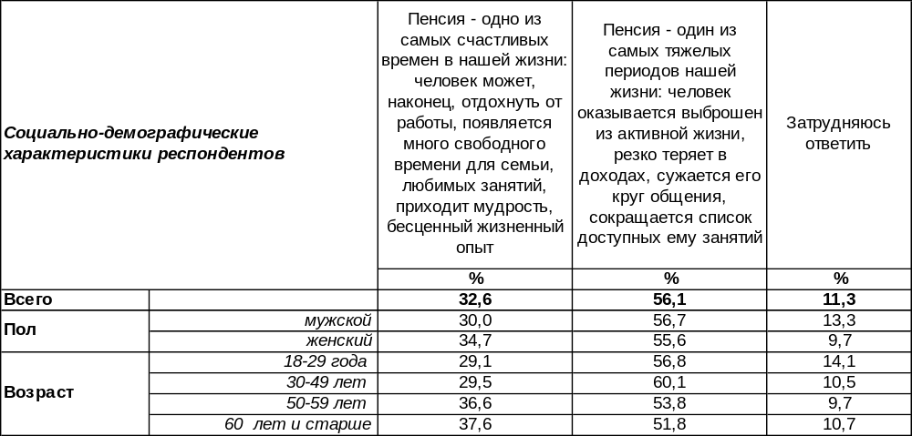
(Примечание: распределение ответов респондентов по строке составляет 100%)
Что же несет человеку грядущая пенсия: покой или тревогу, радость или печаль? Большинство воронежцев ожидают приближения пенсии скорее со страхом (56%), чем с надеждой (33%). Тридцатилетним горожанам чаще других кажется, что пенсия – это один из самых тяжелых периодов в нашей жизни (60%). Бедственное материальное положение способствует усугублению такого мнения до 77% - ведь человек пенсионного возраста резко теряет в доходах, сужается круг его общения и сокращается список доступных ему занятий. Общество вычеркивает пенсионеров из числа активных людей, низводит до статуса уходящих из жизни стариков.
Впрочем, тем не менее предвкушает удовольствие от приближения пенсии как самого счастливого времени в нашей жизни каждый третий опрошенный (33%). Сами пенсионеры лояльнее относятся к пенсии (40%), чем молодые люди (29%). Они уже смогли оценить свободное время для любимых занятий, и, очевидно, умеют пользоваться накопленным жизненным опытом. Но кроме опыта и мудрости накопленные материальные средства также повышают лояльность отношения к пенсии до 40%, если материальное положение у респондентов хорошее.
В третий раз мы ставим воронежцев перед этим вопросом. Как менялось мнение горожан в течение последних пяти лет?

Какое из следующих двух мнений Вам ближе?

Как показывают результаты опросов, пенсионное время выглядит для воронежцев все более привлекательным. За пять последних лет число респондентов, считающих заслуженный отдых от работы счастливым временем, возросло с 21% до 33%. И напротив, с 67% до 56% уменьшилось количество горожан, относящих пенсию к тяжелому периоду жизни.
ИНСТИТУТ ОБЩЕСТВЕННОГО МНЕНИЯ «квалитас». Тел.: (473) 251-90-75, 251-20-75
Опрос проведён ИОМ "Квалитас" 19 – 20 марта 2015 года методом телефонного интервью.
Выборка репрезентативна для населения г. Воронежа старше 18 лет по полу и возрасту.
Опрошено 806 человек.

3 раздел: ПАМЯТНИКИ ВОРОНЕЖА: РЕАЛИИ И ПЕРСПЕКТИВЫ

НАЗОВИТЕ САМЫЙ УДАЧНЫЙ С ХУДОЖЕСТВЕННОЙ ТОЧКИ ЗРЕНИЯ ПАМЯТНИК (СКУЛЬПТУРНУЮ КОМПОЗИЦИЮ) ВОРОНЕЖА

Сегодня, как, впрочем, и четыре года назад, самым удачным с художественной точки зрения памятником Воронежа горожане признают монумент Петру Первому. Это самый популярный ответ (13%). Всего же воронежцами были названы более 30 памятников (или скульптурных композиций), которые могут претендовать на звание «самого удачного».
Так как вопрос задавался в открытом виде, то есть без подсказок вариантов ответов, то и респонденты были вольны не ограничивать полет своей фантазии. Например, часть опрошенных горожан расширили рамки понятия памятника и отнесли к этой категории парк «Алые Паруса», Художественный музей имени Крамского или Театр кукол.
Не может не радовать тот факт, что только шесть человек из 806 опрошенных (менее 1%) посчитали, что в Воронеже нет удачных с художественной точки зрения памятников. Еще 14% горожан, принявших участие в опросе, затруднились дать содержательный ответ на поставленный вопрос.
В таблице ниже представлены те памятники, которые были названы в ходе опроса более десяти раз. Результаты округлены до целых чисел, названия памятников проранжированы в соответствии с результатами опроса.
Таблица 15
№  места в 2015г. | №  места в 2011г. | Название памятника | %
1 | 1 | Памятник Петру I | 13
2 | 3 | Мемориал Памятник Славы | 13
3 | 4 | Котенок с улицы Лизюкова | 10
4 | 12 | Памятник В.Ленину на площади им.Ленина | 5
5 | 11 | Стэлла на площади Победы | 5
6 | 6 | Памятник В.Высоцкому | 5
7 | 10 | Памятник И. Никитину | 4
8 | 8 | Белый Бим Черное Ухо | 4
9 | 9 | Памятник А. Кольцову | 4
10 | 2 | Памятник А. Пушкину | 3
11 | - | Корабль "Гото Предестинация" на Адмиралтейской площади | 3
12 | 7 | Памятник А. Платонову | 3
13-14 | - | Воронеж — Родина ВДВ | 2
13-14 | 15 | Мемориал на Чижовском плацдарме | 2
15-16 | 16 | Памятник И.Черняховскому | 1
15-16 | 5 | Памятник С.Есенину | 1

Совсем немного отстал от первого места Памятник Славы на Московском проспекте. Что, в общем-то, не удивительно в канун семидесятой годовщины Великой Победы. Да и подъем патриотических настроений в обществе привлек внимание респондентов к одному из символов нашей гордости.
Ну, а на почетном третьем месте уверенно расположился Котенок с ул. Лизюкова, набрав почти в два раза больше голосов, чем идущий на четвертом месте памятник В. Ленину.
Как ни странно, в перечне наиболее удачных памятников оказался недавно отстроенный макет первого российского военного корабля «Гото Предестинация», построенный при непосредственном участии Петра Первого и сошедший со стапелей в Воронеже 1700 году.
К сожалению, только по одному голосу набрал памятник О. Мандельштаму или, скажем, достаточно интересный артобъект «Стул от жлобства». Зато один респондент назвал «памятник быку который снесли». Может, в таком случае зря снесли?
ИНСТИТУТ ОБЩЕСТВЕННОГО МНЕНИЯ «квалитас». Тел.: (473) 251-90-75, 251-20-75
Опрос проведён ИОМ "Квалитас" 19 – 20 марта 2015 года методом телефонного интервью.
Выборка репрезентативна для населения г. Воронежа старше 18 лет по полу и возрасту.
Опрошено 806 человек.

КАК ВЫ СЧИТАЕТЕ, КОМУ ИЗ ИЗВЕСТНЫХ ЛЮДЕЙ СТОИТ ПОСТАВИТЬ ПАМЯТНИК В Г. ВОРОНЕЖЕ?

При ответе на вопрос о достойных памятника персоналиях, воронежцы были традиционно щедры.
Всего были названы около полутора сотен фамилий людей, достойных увековечения в камне или бронзе на улицах и площадях нашего города. В таблице ниже представлены имена только тех известных людей, которые были упомянуты воронежцами в ходе опроса более пяти раз. Результаты округлены до целых чисел, имена «претендентов на памятник» проранжированы в таблице в соответствии набранными голосами.

Таблица 16
№  места в 2015г. | №  места в 2011г. | Название памятника | %
1 | - | Владимиру Путину | 9
2 | 16-29 | Алексею Гордееву | 2
3 | 9-15 | Василию Пескову | 2
4 | 5-8 | Юрию Клинских (Хою) | 2
5 | 3-4 | Георгию Жукову | 2
6 | - | Мстиславу Ростроповичу | 2
7 | 1 | Марии Мордасовой | 1
8 | 9-15 | Иосифу Сталину | 1
9 | 2 | Юрию Гагарину | 1
10-11 | - | Дмитрию Саутину | 1
10-11 | - | Константину Феоктистову | 1
12-13 | - | Петру I | 1
12-13 | 9-15 | Самуилу Маршаку | 1
14-15 | - | Генералу Николаю Ватутину | 1
14-15 |  | Генералу Александру Лизюкову | 1

Кроме того, по пять упоминаний набрали А. Суворов, академик Басов, М. Лермонтов, В. Распутин, Г.Троепольский и А. Столыпин.
Судя по результатам опроса, ситуация с народными кумирами претерпела значительные перемены.
Во-первых, у жителей Воронежа отчетливо обозначилась тенденция увековечивать память еще живых и, как правило, вполне здоровых людей. Помимо обозначенных в списке Д. Саутина, А. Гордеева и В. Путина, горожане назвали и поэта Е. Евтушенко, политиков В. Жириновского и Д.Рогозина, служителей муз В. Добрынина, С. Садальского, М. Задорного, С. Безрукова и др.
Во-вторых, на первый план вышли не артисты или полководцы, как обычно бывало, а ныне действующие политики. Если раньше только Б. Ельцин (кстати, уже после смерти) делил 5-8 места в нашем своеобразном рейтинге, то сегодня действующие главы государства и региона прочно оккупировали первые строчки итоговой таблицы.
Безусловно, радует тот факт, что если четыре года назад в первой десятке персоналий, достойных памятника в Воронеже, находились только два человека, в той или иной степени связанные с воронежским краем (М. Мордасова и Ю. Хой), то теперь количество условно «местных» достигло семи человек.
ИНСТИТУТ ОБЩЕСТВЕННОГО МНЕНИЯ «квалитас». Тел.: (473) 251-90-75, 251-20-75
Опрос проведён ИОМ "Квалитас" 19 – 20 марта 2015 года методом телефонного интервью.
Выборка репрезентативна для населения г. Воронежа старше 18 лет по полу и возрасту.
Опрошено 806 человек.

В октябре 1887 года в Воронеже в семье мастера-мыловара родился будущий замечательный российский/советский поэт, драматург, литературный критик, переводчик Самуил Яковлевич Маршак. До недавнего времени этот факт был малоизвестен широкому кругу воронежцев. Так уж случилось, что с детства мы слышали о том, что Воронеж – родина двух певцов русской провинции А. Кольцова и И.Никитина. Возможно, это случилось потому, что Маршак прожил в Воронеже всего несколько лет, а последние родились и всю жизнь провели на малой родине.
Как бы то ни было, к 125-летию поэта умами наиболее активной части горожан завладела мысль установить в Воронеже памятник С. Маршаку. Тем более что и проект монумента работы местного скульптора Максима Дикунова уже получил одобрение городской комиссии по культурному наследию. Определено и место для его установки - в центре города, рядом с домом, где начинающий поэт жил в 1916-1917 гг.
А нужен ли этот памятник воронежцам, а знают ли они вообще, что Маршак является нашим земляком по рождению? Именно это мы и решили выяснить у жителей города.

Скажите, Вы знаете или слышите в первый раз о том, что поэт С.Маршак родился в Воронеже?
Таблица 17
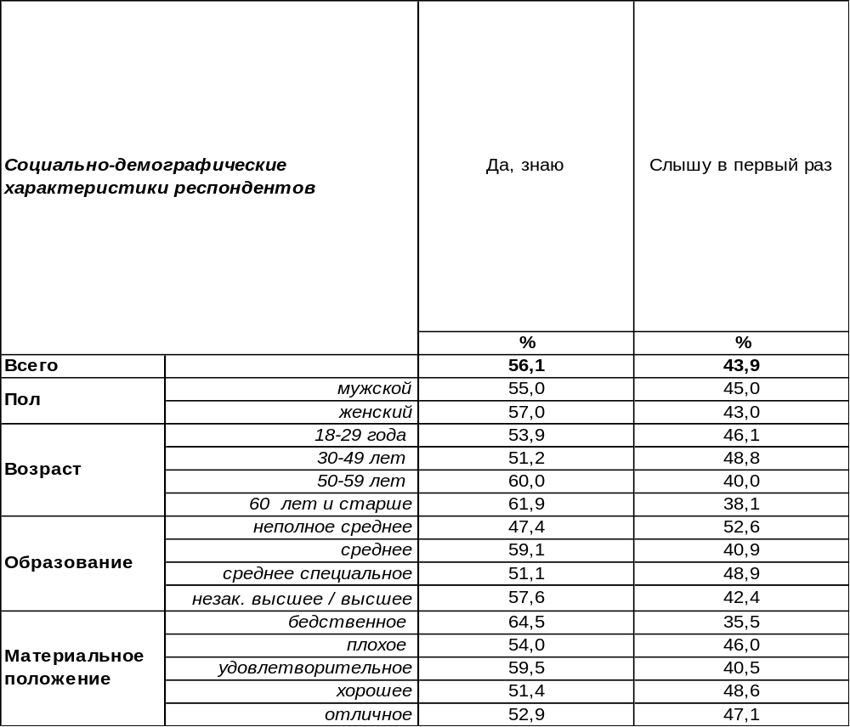
(Примечание: распределение ответов респондентов по строке составляет 100%)

Если верить в искренность наших респондентов, то уровень информированности населения о причастности С.Я. Маршака к воронежскому краю достаточно высока. Большинство (56%) опрошенных утверждают, что знают о рождении в Воронеже известного поэта. Правда, 44% наших сограждан честно признались, что незнакомы с этой информацией и слышат об этом в первый раз.

ИНСТИТУТ ОБЩЕСТВЕННОГО МНЕНИЯ «квалитас». Тел.: (473) 251-90-75, 251-20-75
Опрос проведён ИОМ "Квалитас" 19 – 20 марта 2015 года методом телефонного интервью.
Выборка репрезентативна для населения г. Воронежа старше 18 лет по полу и возрасту.
Опрошено 806 человек.

Лично Вы одобряете или не одобряете установку в Воронеже памятника С. Маршаку возле дома, в котором он жил? Или Вам это безразлично?
Таблица 13
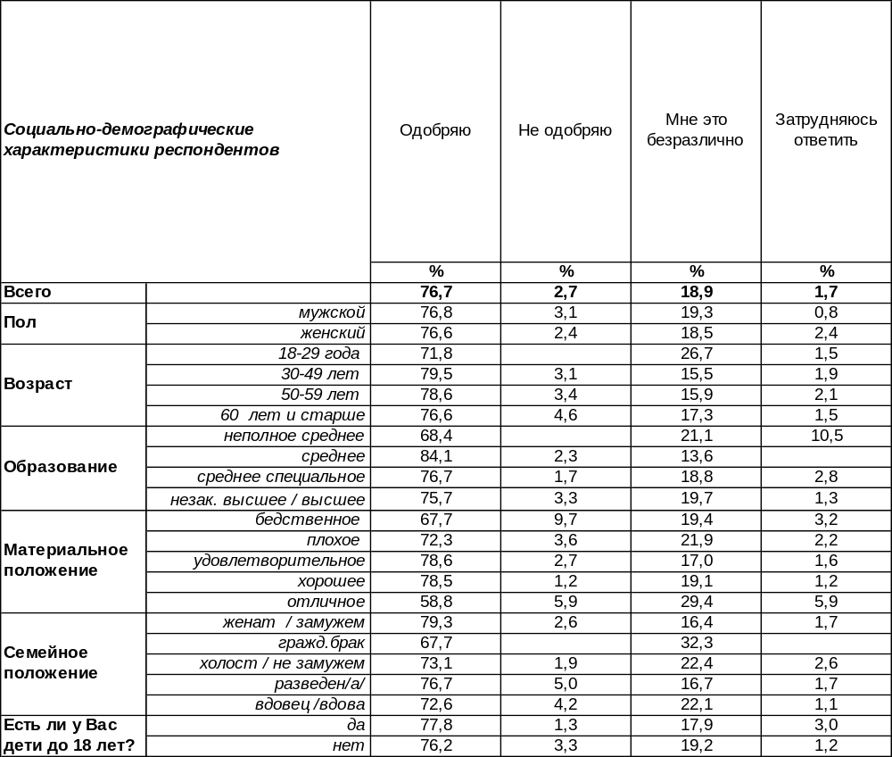
(Примечание: распределение ответов респондентов по строке составляет 100%)

Как показывают результаты опроса, подавляющее большинство воронежцев (77%) одобряют установку памятника С. Я. Маршаку возле дома, в котором он жил.
Неодобрительно к этой идее относятся, как правило, пожилые люди с бедственным материальным положением. Оно и понятно, любая трата денег на не первоочередные нужды кажется им недопустимой. Но таких насчитывается меньше 3%.
Безразличны к увековечиванию памяти известного поэта через установку бронзового памятника 19% наших сограждан. Среди молодых людей от 18 до 29 лет показатель индифферентности достигает 27%. Возможно, поколению, воспитанному на «Футураме» и «Южном парке», просто неведомо имя С.Я. Маршака?
Следует отметить, что уровень одобрения установки памятника поэту-земляку не зависит от того, знают ли воронежцы или не знают о факте рождения С. Маршака в Воронеже. И в первом, и во втором случае уровень одобрения превышает 75%.

ИНСТИТУТ ОБЩЕСТВЕННОГО МНЕНИЯ «квалитас». Тел.: (473) 251-90-75, 251-20-75
Опрос проведён ИОМ "Квалитас" 19 – 20 марта 2015 года методом телефонного интервью.
Выборка репрезентативна для населения г. Воронежа старше 18 лет по полу и возрасту.
Опрошено 806 человек.

4 раздел: МИРОВЫЕ БРЕНДЫ. ВОРОНЕЖЦЫ ДЕЛАЮТ ВЫБОР
В 21 веке потребители товаров и услуг все меньше и меньше обращают внимание на сами потребительские свойства той или иной торговой марки. Все чаще и чаще свойства товара подменяются для покупателя «легендой», основанной на виртуальной совокупности представлений о торговой марке. То есть на первое место выходят не свойства товара, а теперь уже всем хорошо известное понятие – бренд.
Действительно, все мы предпочитаем пользоваться теми или иными торговыми марками, не утруждая себя вопросами отличия «своего» бренда от «чужого». Далеко не каждый владелец кошки сможет вразумительно объяснить, чем отличается, скажем, Вискас от Китикета. Или в чем отличие для детской попки подгузника Памперс от Хаггис.
Желание узнать, какие же бренды предпочитают воронежцы, подвигло нас на данное исследование. Мы выбрали несколько пар подобных, на наш взгляд, брендов и предложили респондентам выбрать один из них. При этом мы не интересовались ни опытом пользования, ни знаниями характеристик товаров или рекламы, ни предпочтениями, основанными на рекомендациях друзей и знакомых. Только выбрать один бренд из двух.
И вот что у нас получилось.
В следующем номере Бюллетеня мы представим результаты исследования местных, хорошо известных воронежцам брендов.

ВЫБЕРИТЕ, ПОЖАЛУЙСТА, ИЗ ДВУХ ПРЕДЛОЖЕННЫХ БРЭНДОВ (НАЗВАНИЙ ТОРГОВЫХ МАРОК) ОДИН, КОТОРЫЙ ДЛЯ ВАС НАИБОЛЕЕ ПРЕДПОЧТИТЕЛЕН
COCA-COLA – PEPSI

Вот уж где конкуренция идет, как говорят, «ноздря в ноздрю». Пока непримиримые конкуренты бьются не на жизнь, а на смерть за долю рынка, потребители потихоньку равноудаляются от обоих. Антиамериканские настроения в обществе вкупе с обильной информацией о вреде для организма заморских напитков формируют в обществе новый посыл для этих компаний: «Чума на оба ваши дома».
Обращает на себя внимание и тот факт, что в Воронеже люди старшего возраста отдают предпочтение скорее Пепси, в то время как молодежь выбирает Кока-Колу. Что, в общем-то, противоречит концепции продвижения этих брендов. Ведь известно, что Пепси ориентируется на «молодежные» ценности, позиционирует себя как напиток энергичного и креативного поколения, а Кока-Кола ориентируется на «вечные ценности», в том числе и семейные, и умеренный консерватизм.
ИНСТИТУТ ОБЩЕСТВЕННОГО МНЕНИЯ «квалитас». Тел.: (473) 251-90-75, 251-20-75
Опрос проведён ИОМ "Квалитас" 19 – 20 марта 2015 года методом телефонного интервью.
Выборка репрезентативна для населения г. Воронежа старше 18 лет по полу и возрасту.
Опрошено 806 человек.

COLGATE – BLEND-A-MED

Как известно, на западных рынках Бленд-а-Мед неизменно одерживает победу над своим постоянным конкурентом. Но российский потребитель идет своим путем. Уже много лет именно Колгейт является лидером в этой паре. Наше исследование подтверждает это еще раз.
Но есть и интересная закономерность: чем старше респонденты, тем чаще они начинают отдавать предпочтение Бленд-а-Меду. Видимо, присутствие в названии торговой марки слова «мед» дают пожилым людям надежду на целительный эффект этой зубной пасты.
Ну а 32% воронежцев не отдают пальму первенства в своих предпочтениях ни одной из торговых марок. Среди людей с бедственным материальным положением этот показатель увеличивается до 42%. Видимо, ценовая политика производителей не позволяет небогатым людям лояльно относиться ни к одной из представленных марок зубной пасты.

MERCEDES – BMW

Думается, именно в выборе между Мерседес и БМВ мы имеем дело с восприятием бренда в чистом виде. Ведь несмотря на то, что почти 70% опрошенных горожан смогли дать содержательный ответ на поставленный вопрос, вряд ли в ходе опроса нам попалось значительное количество владельцев обсуждаемых брендов. Что уж говорить о тех, кто имел опыт пользования автомобилями сразу обеих марок…
Предпочтение в данном случае во многом зависит от социально-демографического статуса респондента. Если молодёжь в два раза чаще отдает предпочтение БМВ, то люди после шестидесяти более лояльны к Мерседесу. Так, наши сограждане с удовлетворительным и хорошим материальным положением в большей степени являются поклонниками марки БМВ, а их более состоятельные земляки (отличное материальное положение) придерживаются альтернативного мнения.
ИНСТИТУТ ОБЩЕСТВЕННОГО МНЕНИЯ «квалитас». Тел.: (473) 251-90-75, 251-20-75
Опрос проведён ИОМ "Квалитас" 19 – 20 марта 2015 года методом телефонного интервью.
Выборка репрезентативна для населения г. Воронежа старше 18 лет по полу и возрасту.
Опрошено 806 человек.

SONY – PANASONIC

Удивительное дело! Среди двух равновеликих брендов мы можем наблюдать более чем трехкратное доминирование Сони над Панасоником, по крайней мере в сознании жителей Воронежа. Среди горожан младшего возраста это превосходство возрастает до девятикратного размера.
Чем это можно объяснить? Думается, не только рекламной активностью компании Сони. Товарная линейка именно этого бренда представлена в России наиболее полно. А в таких позициях, как игровые консоли, смартфоны, планшеты и ноутбуки, Панасоник не представлен и вовсе. А именно эти гаджеты пользуются наибольшей популярностью у молодежи.

SAMSUNG Galaxy – APPLE iPhone

Несмотря на истерию последних лет относительно продукции-детища Стива Джобса, «яблочная» лихорадка среди воронежских потребителей не имеет глобальных размеров. Ну или, возможно, пошла на спад. В войне брендов (именно так можно охарактеризовать взаимоотношение компаний Эппл и Самсунг) победу с двукратным перевесом одерживает южнокорейская компания. Почему так происходит? Может, виной тому ценовая политика компании из Купертино? Или усталость от бренда? А может, ответная реакция потребителей на экономические санкции Запада? Не исключено, что маркетологи компании Эппл знают ответы на поставленные вопросы.
Следует отметить, что с повышением возраста наших респондентов индифферентность к обоим обсуждаемым брендам повышается. Позицию ответа «ни то ни другое» выбирают 55% людей старше 60 лет, в то время как в молодежной среде такой ответ набирает только 11%.

ИНСТИТУТ ОБЩЕСТВЕННОГО МНЕНИЯ «квалитас». Тел.: (473) 251-90-75, 251-20-75
Опрос проведён ИОМ "Квалитас" 19 – 20 марта 2015 года методом телефонного интервью.
Выборка репрезентативна для населения г. Воронежа старше 18 лет по полу и возрасту.
Опрошено 806 человек.

СОЦИАЛЬНО-ДЕМОГРАФИЧЕСКИЕ ХАРАКТЕРИСТИКИ РЕСПОНДЕНТОВ

Пол | %
мужской | 43,8
женский | 56,2

Возраст | %
18 – 29 лет | 25,6
30 – 49 лет | 32,0
50 – 59 лет | 18,0
60 лет и старше | 24,4

Образование | %
Неполное среднее | 2,4
Среднее | 10,9
Средне-специальное | 21,8
Незаконченное высшее или Высшее | 64,9

Материальное положение | %
Бедственное / Денег не хватает даже на питание и квартплату/ | 3,8
Плохое /Денег хватает только на питание и квартплату/ | 17,0
Удовлетворительное /Кроме питания и квартплаты  денег хватает на покупку недорогих вещей/ | 45,9
Хорошее /Могу покупать дорогие вещи, но далеко не всё по карману/ | 31,1
Отличное / Мы можем позволить себе достаточно дорогостоящие вещи – квартиру, дачу и др. / | 2,2

Семейное положение | %
Женат /замужем/ | 57,6
Не женаты, но живем вместе | 3,8
Холост /не замужем/ | 19,4
Разведен /разведена/ | 7,4
Вдовец /вдова/ | 11,8

Есть ли у вас дети до 18 лет? | %
Да | 29,0
Нет | 71,0

